¿Sabía usted?

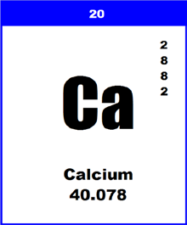1 Las reacciones químicas ocurren cuando los átomos se liberan de los enlaces químicos y forman nuevas sustancias con nuevos enlaces químicos.

2 Los productos químicos pueden ser nombrados ya sea por su nombre común o un símbolo de taquigrafía abreviada compuesta de una sola letra, dos cartas, o a veces tres letras. La primera letra del símbolo químico es siempre mayúscula (ver Fig. 1).

3 Podemos predecir usando las matemáticas lo que va a ocurrir en un
reacción química contando los átomos y el equilibrio químico ecuaciones.

Figura 1 - El calcio en la tabla periódica.

Así que, ¿por qué es importante para mí?

4 Predecir lo que sucederá cuando se combinan dos o más productos químicos sería una buena cosa para saber - especialmente si pueden causar una explosión!

5 Usted puede decir cuánto de cada producto químico que se necesita para producir una cierta cantidad del nuevo compuesto químico.

¿Cuáles son las grandes ideas que necesito saber?

6 Una reacción química se produce cuando algunas sustancias entran en contacto. Los enlaces químicos
la ruptura de las sustancias, y los átomos que componen los compuestos por separado y re-
organizarse en nuevos compuestos con nuevos enlaces químicos (véase la figura 2).

Figura 2 - Reactivos sobre el rendimiento de los productos de la izquierda a la derecha.

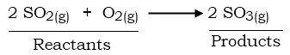7 Las sustancias que estaban presentes en el
principio se llaman reactivos y las sustancias presentes al final son los
productos. Los productos se encuentran después de la flecha →y son por lo general a la derecha (véase la figura 3)

Figura 3 - Reactivos sobre el rendimiento de los productos de la izquierda a la derecha.

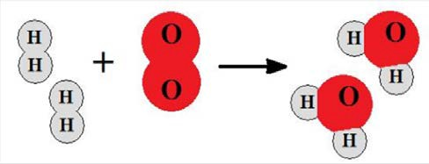8 Los químicos tienen la elección de los métodos de
que describe una reacción química. Podrían hacer un dibujo de la reacción química (ver Fig. 4).

9 Podrían escribir una ecuación de palabra para la
reacción química. Dos moléculas de gas de hidrógeno reaccionan con una molécula de gas oxígeno para producir dos moléculas de agua.

10 La tercera forma es escribir la ecuación en taquigrafía química (véase la Figura 5).

11 En las reacciones químicas, átomos nunca se crean o destruyen. Esto sigue la ley de

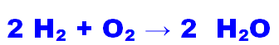Figura 4 - El hidrógeno y el oxígeno se combinan para formar agua

Figura 5 - El hidrógeno y el oxígeno se combinan para formar agua

conservación de la masa. Los mismos átomos que estaban presentes en los reactivos están presentes en los productos - no son más que re-organizados en diferentes arreglos.

12 En una ecuación química completa, los dos lados de la ecuación deben ser equilibradas. Eso es, en una ecuación química completa, el mismo número de cada átomo debe estar presente en los reactivos y los productos lados de la ecuación.
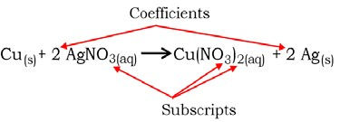

13 Hay dos tipos de números que aparecen en la química
ecuaciones. Hay subíndices que son parte de las fórmulas químicas de los reactivos y productos y no son coeficientes que se colocan delante de las fórmulas para indicar cómo se utilizan o producen muchas moléculas de esa sustancia.

14 Los subíndices son parte de las fórmulas y una vez que las fórmulas

Figura 6 - Coeficientes y subíndices

para se determinan los reactivos y productos, los subíndices no se pueden cambiar. Los coeficientes indican el número de moléculas de cada sustancia está implicado en la reacción y pueden ser modificados con el fin de equilibrar la ecuación (véase la figura 6).

15 Las reacciones químicas se clasifican en grupos para ayudarnos a analizar ellos y también para ayudar a predecir cuáles son los productos de la reacción será. Los cuatro tipos principales de reacciones químicas son la síntesis, de descomposición, de un solo reemplazo y doble sustitución (ver figura 7).
Síntesis A + B → C
Descomposición C → A + B
Single Replunceme
Nuevo Testamento A + BC → AC + B
Sustitución Doble AB + CD → AD + BC
Figura 7 - Cuatro posibles reacciones químicas.

¿Qué pasa?
16 Si una reacción química que produce calor es exotérmica - que significa "exo" salir y el calor que significa "térmico".
Si la reacción absorbe el calor - que es una reacción endotérmica.

